Москва, 20 февраля 2020 г.

Фары головного света Osram для автомобилей Ford Focus

Компания Osram вывела на рынок фары с комбинацией ксеноновых и светодиодных источников света для Ford Focus третьего поколения – машин 2010-2014 годов выпуска.

Новые фары Osram относятся к семейству LEDriving® XENARC® и представляют особую ценность для владельцев подержанных Ford – они полностью соответствует заводским спецификациям и требованиям европейского стандарта ECE. Их применение на автомобилях, изначально укомплектованных фарами с галогенными источниками света, совершенно законно и не вызовет нареканий у сотрудников правоохранительных органов и органов технического надзора. Покупатель сможет максимально просто и легально модернизировать свой автомобиль, перейдя от стандартного головного освещения к «продвинутой» комбинации ксенонового и светодиодного света.

Внешний вид Ford Focus c освещением LEDriving® XENARC отвечает современным представлениям об автомобильном стиле и технологичности. Примененная в фарах биксеноновая система обеспечивает ближний и дальний свет за счет ксеноновых ламп типа D8S. Все прочие встроенные в фару источники света – габариты, дневные ходовые огни и динамический бегающий поворотник – выполнены на основе светодиодной технологии.

Новейшая технология световодов и передовые разработки Osram обеспечивают фарам ровное и яркое свечение с эффектом дневного света – для максимальной видимости на дороге. Фары LEDriving® XENARC излучают на 40 % более белый свет и увеличивают освещенность дистанции до 180 метров – на 70 % больше по сравнению со штатными галогенными фарами, которыми комплектовались автомобили Ford Focus третьего поколения. Высокая контрастность освещения сделает «картинку» четче, что наряду с увеличением обзора существенно повысит безопасность ночного вождения.

Замена заводской фары на новую LEDriving® XENARC осуществляется по принципу plug & play – без вмешательства в конструкцию автомобиля и необходимости проводить какие-либо дополнительные манипуляции. Не нужно монтировать автоматический корректор уровня и врезать в бампер форсунки для установки омывателя фар, дорабатывать штатные места крепления или проводить дополнительные работы с электрикой машины. Увеличенный срок службы фары LEDriving® XENARC подкреплен двухлетней гарантией Osram.

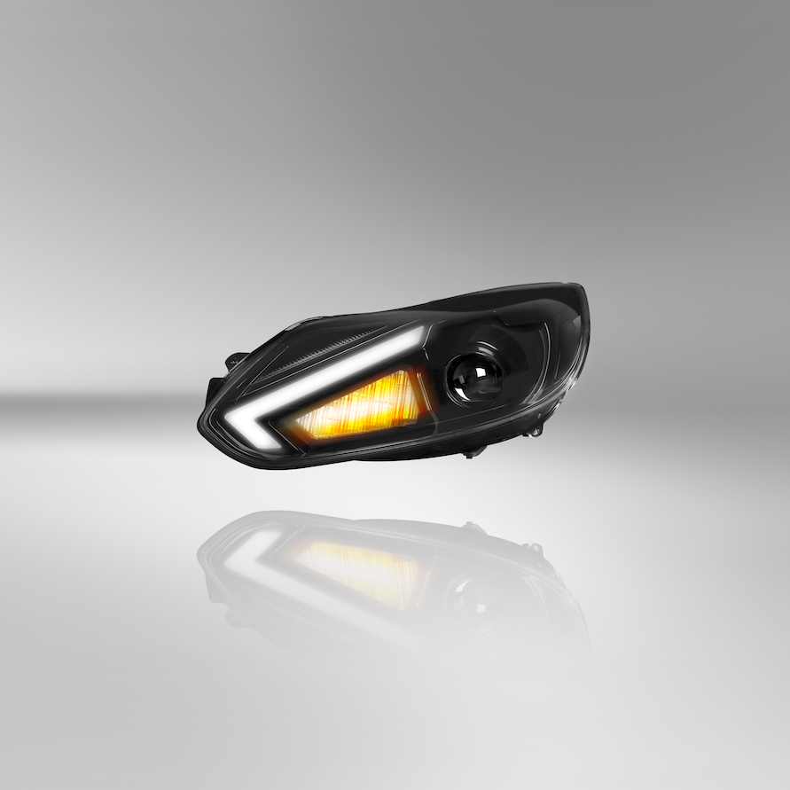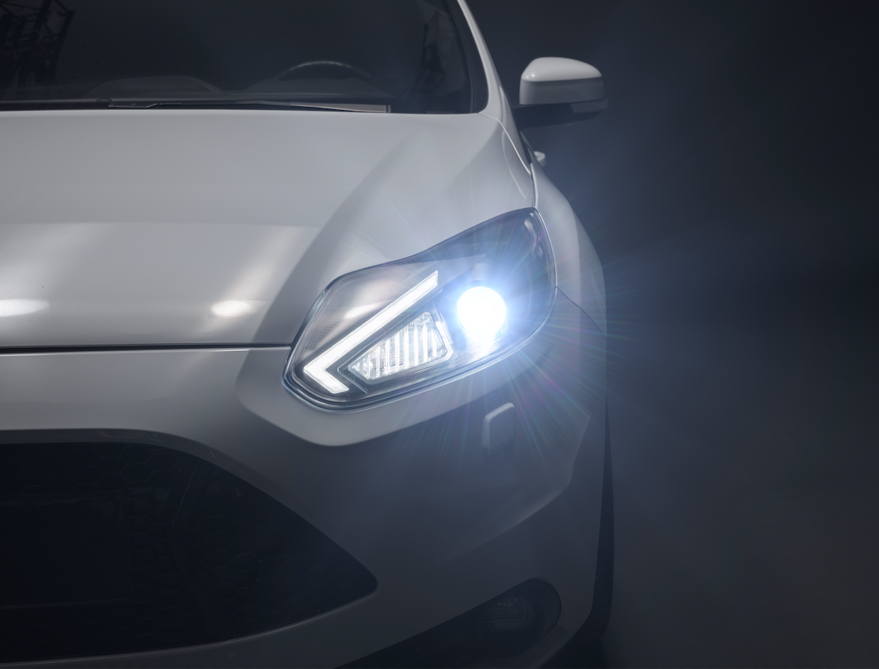

# # #

OSRAM – один из ведущих мировых производителей систем освещения с более чем 110-летней историей. Штаб-квартира компании находится в г. Мюнхене, Германия. Ассортимент продукции включает передовые решения, основанные на полупроводниковых технологиях. К ним относятся, например, системы с инфракрасным и лазерным светом, которые находят применение в самых разных областях, в том числе в виртуальной реальности, мобильных телефонах, автономных транспортных средствах и в интеллектуальном освещении зданий и городских пространств. В сфере автомобильного освещения компания — признанный технологический и рыночный лидер мирового масштаба. Штат OSRAM – 23500 сотрудников по всему миру, выручка в отчетном финансовом 2019 году (закончился 30 сентября) составила 3,5 млрд евро. Компания зарегистрирована на фондовых биржах г. Франкфурта и г. Мюнхена (ISIN: DE000LED4000; WKN: LED400; сокращение: OSR). Более подробная информация представлена на сайте www.osram.ru

КОНТАКТЫ ДЛЯ ПРЕССЫ:

Анастасия Прокипчук, менеджер по маркетингу компании Osram
Тел: +7 (499) 649-7070 | a.prokipchuk@osram.com

